# UJIAN TENGAH SEMESTER

# PRAKTIKUM BASIS DATA

Dosen Pengajar : Bapak Farid Angga Pribadi, S.Kom., M.Kom



Nama : Surya Rahmat Fatahillah

NIM : 2341760020

Prodi : Sistem Informasi Bisnis

# JURUSAN TEKNOLOGI INFORMASI POLITEKNIK NEGERI MALANG 2024

**SOAL**

1) Perusahaan jasa pengiriman Si Kilat ingin membangun sistem informasi untuk pemrosesan pengiriman barang dan lokasi dari setiap item yang dikirim. Untuk melakukan hal ini, Si Kilat mengandalkan sistem informasi perusahaan yang menangani proses tersebut. Item yang dikirim adalah inti dari sistem pelacakan produk Si Kilat. Item yang dikirim dapat dikarakteristikkan dengan nomor item (unik), berat, dimensi, jumlah asuransi, tujuan, dan tanggal pengiriman akhir. Item yang dikirim berasal dari Kantor Cabang Si Kilat dimana setiap kantor cabang Sikilat dapat mengirimkan banyak item sekaligus. Kantor Cabang Si Kilat memiliki atribut oleh jenis, id cabang, dan alamat. Item yang dikirim dapat mencapai tujuannya melalui satu atau lebih jenis transportasi Si Kilat (misalnya, penerbangan, pengiriman truk). Jenis transportasi ini dikarakteristikkan dengan atribut idpengiriman yang unik, jenis (misalnya, penerbangan, truk), dan rute pengiriman. Silahkan buat diagram ERD Chen yang sesuai dengan kebutuhan sistem informasi Si Kilat . Pastikan untuk menunjukkan identifikasi atribut dari setiap entitas dan kardinalitas. (Point : 35)

2) Buatlah Mapping ERD Referential Integrity Constraint dari ERD berikut ini (Point 35)

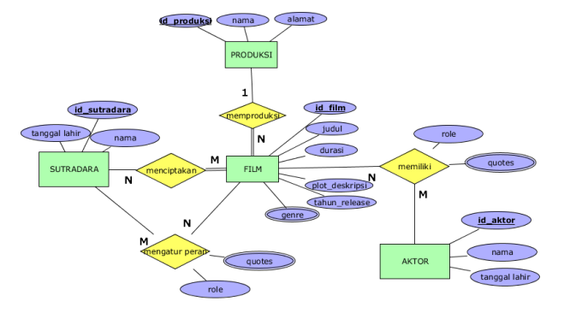

3. Normalisasikan tabel berikut ini sampai ke dalam bentuk 3NF (Point 30)

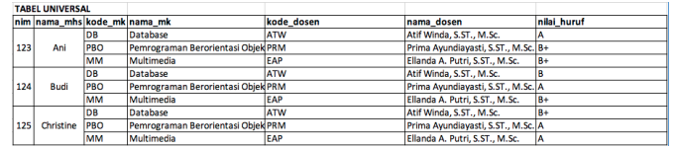

**JAWABAN**

1. Berikut merupakan diagram ERD Chen yang sesuai dengan kebutuhan sistem informasi Si Kilat. Dengan memastikan untuk menunjukkan identifikasi atribut dari setiap entitas dan kardinalitas.

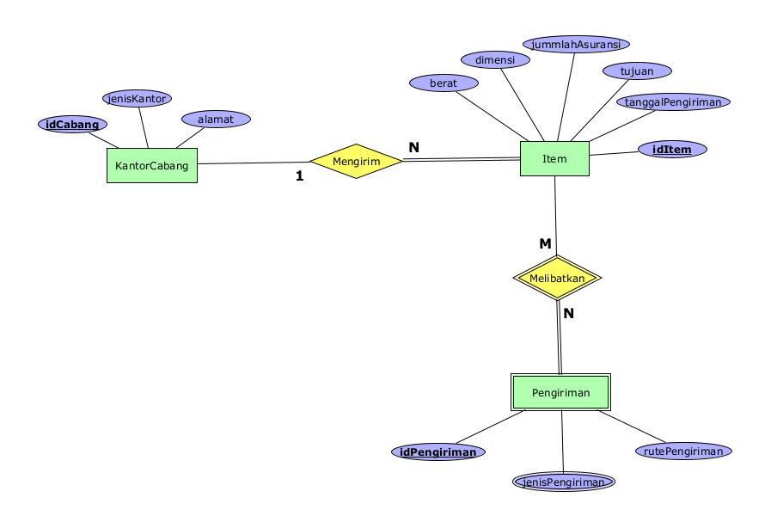

Kardinalitasnya sebagai berikut :

- Item -----> KantorCabang (many to one) artinya satu kantor cabang dapat mengirim banyak item sedangkan satu item tidak bisa dikirim dari banyak kantor cabang atau hanya dapat dikirim oleh satu kantor cabang.

- Item -----> Pengiriman (many to many) artinya banyak barang bisa terdapat di banyak pengiriman (bisa melalui pesawat, truk atau yang lainnya) dan banyak pengiriman bisa memiliki atau memuat banyak barang (dalam perjalanan pengiriman truk dapat mengirim banyak barang).

1. Berikut adalah Mapping ERD Referential Integrity Constraint dari ERD pada nomer 2.

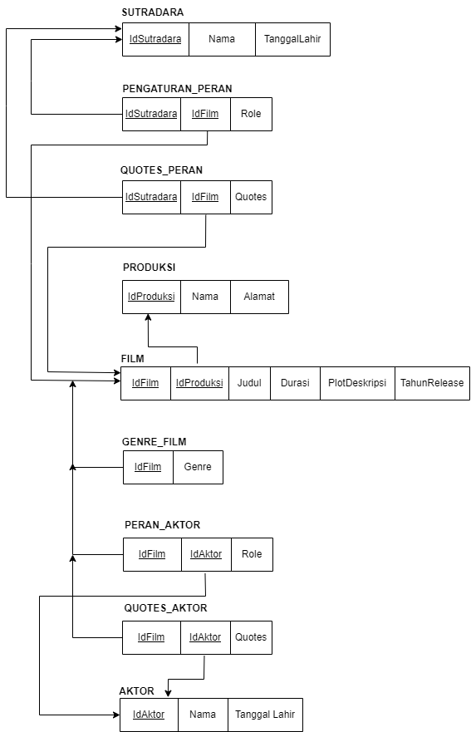

1. Berikut merupakan normalisasi dari tabel pada nomer satu.

* Normalisasi 1NF

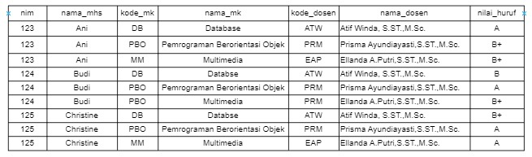

* Normalisasi 2NF

Tabel Mahasiswa

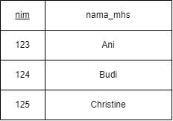

Tabel Mata Kuliah

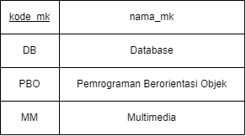

Tabel Dosen

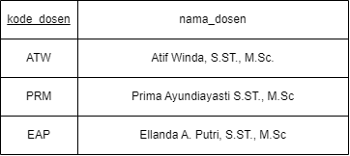

Tabel Nilai

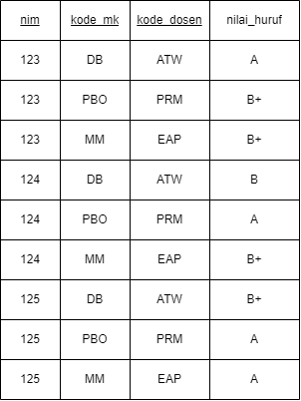

* Normalisasi 3NF





Tabel Detail Mata Kuliah

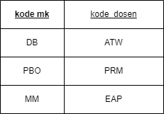

Tabel Detail Nilai

